Объектное моделирование и проектирование новой когнитивной формы виртуальных логистических провайдеров

П.А. Ермакова
Курганский государственный университет
Аннотация: в статье рассматриваются изменения в области логистики и управления цепями поставок, связанные с развитием современных информационных технологий, анализируется практика формирования и развития виртуальных логистических провайдеров, методов и инструментов их создания, показан пример объектного моделирования и проектирования новой когнитивной формы виртуального логистического провайдера.
Ключевые слова: логистика, виртуальная логистика, информационное обеспечение рынка транспортно-логистических услуг, управление цепями поставок, виртуальные логистические провайдеры, объектное моделирование и проектирование.
Еще несколько лет назад многие известные ученые в области логистики и управления цепями поставок (Supply Chain Management, SCM) рассматривали существование виртуальных логистических провайдеров, так называемых 5PL-провайдеров, только лишь как одну из моделей возможного развития рынка логистических услуг [1-4]. Однако сегодня уровень развития информационных технологий сделал виртуальных логистических провайдеров полноправными участниками рынка транспортно-логистических услуг, уже существует множество примеров их успешного функционирования на российском и мировом рынках [5-8].
Научная новизна данного исследования заключается в теоретическом обосновании и экспериментальном подтверждении методов и инструментов создания, управления и организации информационного обеспечения деятельности виртуальных логистических провайдеров на рынке транспортно-логистических услуг [9]. Кроме того, в данном исследовании особо значимым является объектное моделирование и проектирование систем информационного обеспечения новых когнитивных форм виртуальных логистических провайдеров, использующих все существующие на данный момент возможности автоматизации выполнения логистических бизнес-процессов, а также возможности искусственного интеллекта при принятии управленческих решений в сфере логистики и SCM.
Практическая значимость данного исследования включает возможность использования разработанных методологических подходов и методических рекомендаций, а также практических инструментов для совершенствования управления процессами информационного обеспечения деятельности региональных транспортно-логистических операторов, а также институционального развития современных цепей поставок [10] и повышения уровня структурно-функциональной устойчивости транспортно-логистического кластера [11].
В ходе научно-исследовательской работы, выполняемой в рамках программы грантовой поддержки молодых исследователей-инноваторов Фонда содействия развитию малых форм предприятий в научно-технической сфере, автором разрабатывается проект создания виртуального логистического провайдера (VLP) на рынке транспортно-логистических услуг и спецтранспорта.
С помощью создаваемого «виртуального автоматизированного транспортного диспетчера» планируется повысить эффективность логистики путем:
- экономии рабочего времени менеджеров, работающих в транспортно-логистическом сегменте рынка,
- минимизации временных и стоимостных затрат на грузоперевозки, отражающихся в конечной цене потребительских и промышленных товаров,
- нивелирования негативного влияния человеческого фактора при осуществлении бизнес-коммуникаций и принятии управленческих решений в сфере логистики и SCM.
За счет алгоритмизации и автоматизации большинства коммуникационных и транспортно-логистических бизнес-процессов автору удастся решить все поставленные задачи. Однако для этого необходимо первоначальное моделирование VLP, первым этапом которого является изучение внешней среды и составление концептуальной модели, включающей формирование структуры и определение списка составляющих VLP объектов – основных и вспомогательных (сервисных) модулей, а также установление их последовательности и взаимосвязи (рис.1).
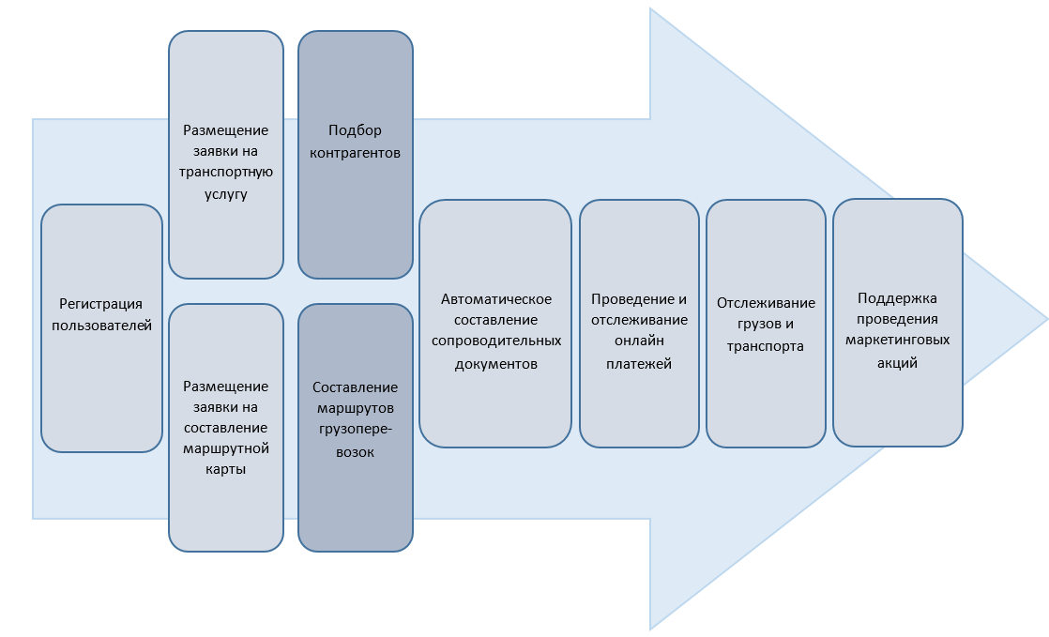
Рис. 1. – Схема взаимосвязи основных и вспомогательных модулей виртуального логистического провайдера

Составленная схема функционирования VLP отражает решение основных наиболее важных проблем участников российского рынка транспортных услуг, связанных с необходимостью:
- автоматизации работы на данном рынке:
- автоматизированного ранжирования всех имеющихся предложений на сайтах транспортных порталов;
- автоматизации выбора наилучшего варианта сделки;
- составления максимально рентабельных план-графиков грузоперевозок и маршрутов движения грузовых транспортных средств;
- составлении план-графиков грузоперевозок не с максимально возможной рентабельностью исходя из имеющихся заявок в базе данных веб-сервиса, а с требуемой рентабельностью, исходя из предпочтений владельца грузового транспортного средства, критериев доходности, принятых в автотранспортном предприятии, имеющегося опыта ручного составления подобных план-графиков и путевых листов;
- составление план-графиков на требуемых отрезках пути либо на актуальные промежутки времени;
- представление текстовых план-графиков в виде последовательности адресов пунктов назначения, а также в виде маршрутов на карте;
- автоматического составления и заполнения форм транспортных и платеже-расчетных документов, сопровождающих грузовые сделки;
- обеспечения надежности и безопасности виртуального рынка транспортных услуг:
- составлении отчета для Инспекции Федеральной налоговой службы РФ о проведении проверки выбранного контрагента по транспортной сделке на его безопасность и надежность, связанном в первую очередь с ужесточением требований и правил налогового контроля;
- автоматической проверке возможных контрагентов на платежеспособность, связанной с прогрессирующими в настоящее время кризисными явлениями в российской экономике.
Анализ рынка сетевого информационного обеспечения логистики подтвердил наличие некоторых аналогов разрабатываемого VLP, однако только в сельскохозяйственной отрасли. Наиболее близким по функциональным возможностям к моделируемому VLP является Интернет-сервис (торговая площадка) IDK.ru. Это первая и единственная в России и странах СНГ система, которая наложила расчетно-аналитические возможности на виртуальную доску объявлений. В ходе анализа торговой площадки IDK.ru и конкурирующих с ней на рынке зерновых и масличных культур виртуальных досок объявлений «Зерно» и «Зерно Он-лайн» был выявлен ряд недостатков данных систем, которые планируется ликвидировать в ходе разработки VLP.
Во-первых, при работе с данными системами всем пользователям необходимо проявлять бдительность и осторожность при выборе контрагентов, так как данные системы не проводят какой-либо оценки надежности и безопасности зарегистрированных в них продавцов и покупателей. Максимум того, что они могут предложить своим клиентам, это знакомство с отзывами об уже совершенных сделках и просмотр «черного списка» трейдеров, опубликованного на их сайте. Данный пробел в организации работы при проектировании VLP планируется заполнить за счет внедрения разработанной авторской методики оценки надежности контрагентов, реализованной в рамках одного из проектируемых объектов VLP – модуля «подбор контрагентов» (рис. 1).
Во-вторых, рассматриваемые торговые площадки не предоставляют пользователям возможности автоматизированного выбора единственного наилучшего варианта контрагента для своей сделки. Пользователь может лишь ознакомиться со всем ранжированным списком предложений и должен самостоятельно произвести выбор подходящего под его требования партнера и постараться «не упустить» его, вовремя начав с ним переговоры, а также сам должен отсеивать нежелательные предложения других возможных контрагентов, желающих получить его заказ.
При моделировании VLP в его основной модуль «подбор контрагентов» заложено три варианта исполнения:
- первый вариант – подбор всех возможных контрагентов для выполнения заявки на грузоперевозку и/или использование спецтранспорта, и предоставление заказчику всего алфавитного перечня возможных исполнителей его заявки;
- второй вариант – составление и предоставление заказчику ранжированного списка возможных контрагентов на основании критериев, выбранных заказчиком, например, стоимости и/или длительности исполнения заявки;
- третий вариант – подбор заказчику единственного наилучшего варианта контрагента по рассматриваемой сделке с учетом всех требований к логистической операции, им заранее определенных: стоимости, длительности, уровня безопасности сделки и т.д.
Вариативность конечных результатов работы VLP будет зависеть от желаний пользователей получать тот или иной вариант степени автоматизации подбора контрагентов, а сохранение возможности пользователей знакомиться со всеми предложениями исполнителей и самим выбирать будущего партнера, не заставит их «ловить» необходимого контрагента, так как при любом варианте исполнения в модуль «подбор контрагента» заложен механизм автоматизированного согласования и одобрения сделки. Кроме того, в данный модуль заложена функция отказа заказчиков от предоставления их координат всем возможным исполнителям заявки, что должно избавить менеджеров компаний-заказчиков от необходимости отсеивания нежелательных телефонных звонков и электронных сообщений. На рис.2 приведен алгоритм третьего максимально автоматизированного варианта исполнения модуля «подбор контрагентов».

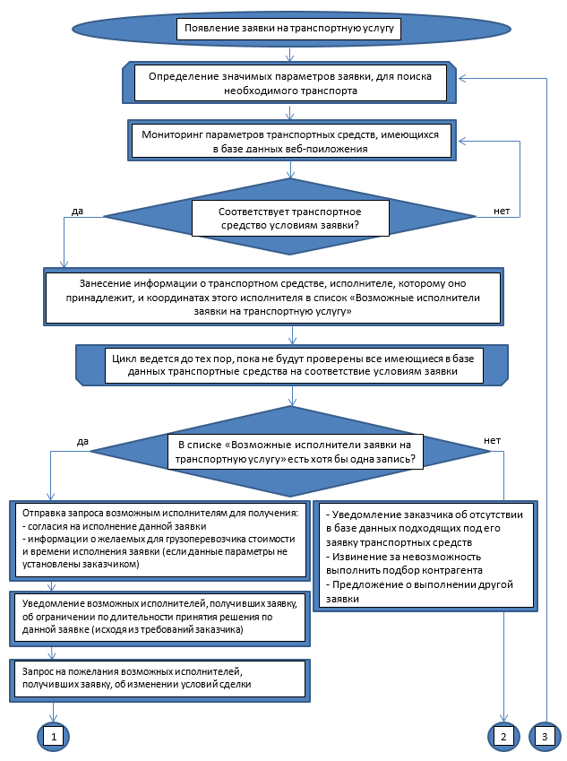
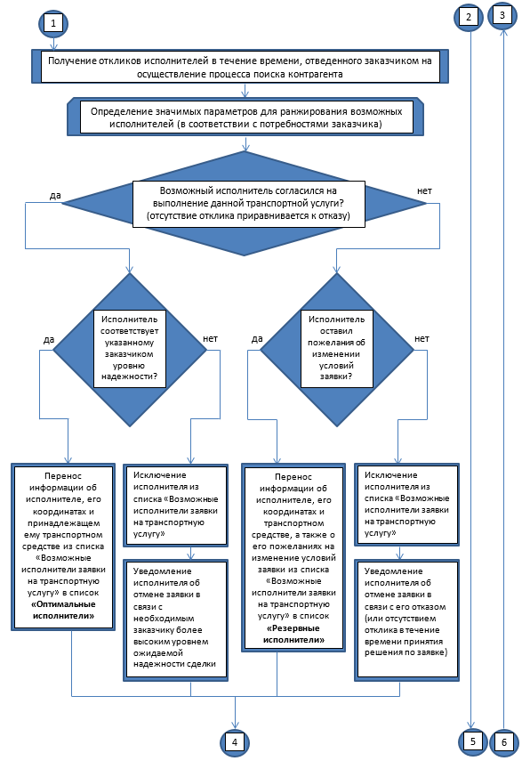
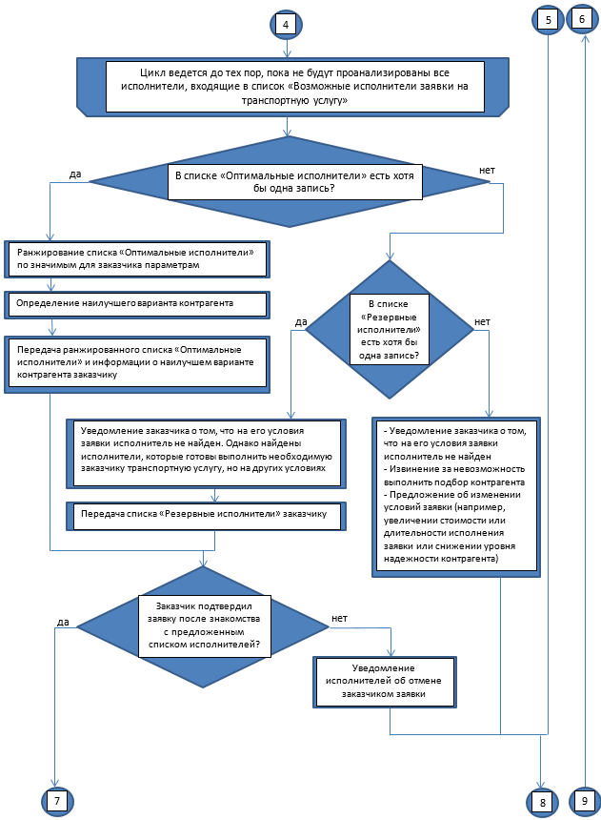

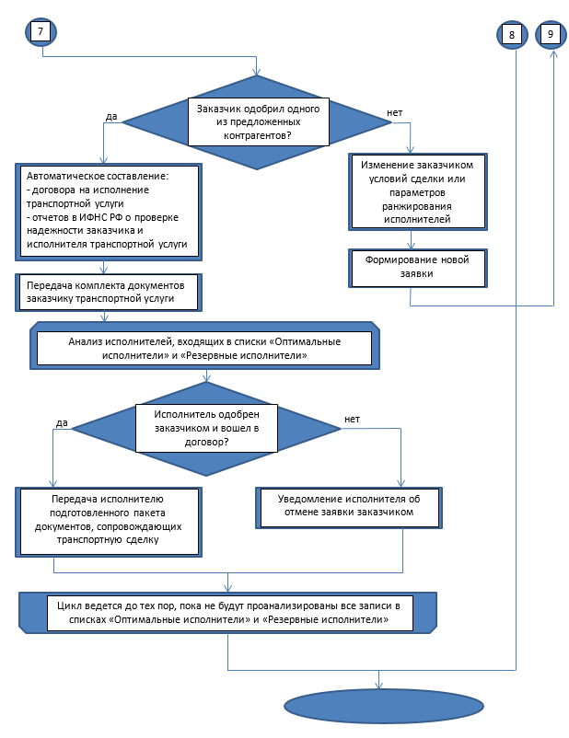

Рис. 2. – Алгоритм автоматизированного подбора контрагентов на рынке транспортно-логистических услуг виртуальным логистическим провайдером

Кроме того, виртуальные доски объявлений IDK.ru, «Зерно» и «Зерно Он-лайн» не содействуют осуществлению заключенных с их помощью сделок. Они не предоставляют возможности автоматического формирования и заполнения договора между заказчиком и исполнителем, форм транспортных, платежных документов и другой учетной и отчетной документации, сопровождающей сделки. Также данные сервисы не оптимизируют движение транспортных средств, не производят отслеживание перемещения грузов и транспорта и не ведут кого-либо контроля над оплатой сделок, заключенных на их платформах. Необходимо отметить, что данные недостатки также были учтены и исправлены при объектном моделировании рассматриваемого VLP (рис.2).
В сложившейся на сегодняшний день кризисной ситуации в России возможно предположить, что активное развитие и рост именно транспортно-логистической отрасли будут оказывать положительное влияние на развитие всей экономики России, так как транспорт – это одна из важнейших составляющих материальной базы любой экономики. Реализация предлагаемых мероприятий на рынке транспортно-логистических услуг напрямую связана с переходом к виртуальной логистике, использованием возможностей и преимуществ электронной коммерции, а также применением такого современного бизнес-инструмента как «облачные вычисления». И на сегодняшний день в целях выхода из кризисной и посткризисной стадий развития российской экономики необходимо стремиться к тому, чтобы эффективность виртуализации и автоматизации бизнес-коммуникаций на российском рынке транспортно-логистических услуг оказалась сопоставимой с эффективностью многих уже реализованных проектов по переходу к виртуальной логистике в зарубежных странах, которая составляет порядка 25-40 % [5].
Литература
- Бауэрсокс Д.Дж., Клосс Д.Дж. Логистика. Интегрированная цепь поставок. М.: ОЛИМП-БИЗНЕС, 2001. 640 с.
- Дыбская В.В., Зайцев Е.И., Сергеев В.И., Стерлигова А.Н. Логистика: Учебник / под ред. В.И. Сергеева. М.: Эксмо, 2008. 944 с.
- Дыбская В.В. Провайдеры логистических услуг. Кто они? // Логистика и управление цепями поставок. 2004. №1. С. 51-61.
- Управление цепями поставок: учебник для бакалавров и магистров / В.И. Сергеев. М.: Издательство Юрайт, 2015. 479 с.
- Управление цепями поставок: Справочник издательства Gower / Под ред. Дж. Гатторны (ред. Р.Огулин, М. Рейнольдс); пер. с 5-го англ. изд. М.: ИНФРА-М, 2008. 670 с.
- Федеральная служба государственной статистики. Официальный сайт. URL: gks.ru.
- Ballou, R.H. Business Logistics/Supply Chain Management / R.H. Ballou. Prentice Hall, 2003. pp. 117-129.
- Jacobs, R.F. Operations and supply chain management / R.F. Jacobs, R. Chase. – Irwin McGraw-Hill, 2010. 752 p.
- Володина Е.В., Ермакова П.А. Проблемы научного обоснования и практического развития виртуальных логистических провайдеров // Современные проблемы науки и образования. 2015. №6. С. 8-9.
- Дзреян А.Х. Институциональное развитие современных цепей поставок потребительского рынка: логистический аспект // Инженерный вестник Дона, 2012, №3 URL: ivdon.ru/ru/magazine/archive/n3y2012/975.
- Макаров Е.И., Гамов А.Н. Условия структурно-функциональной устойчивости транспортно-логистического кластера // Инженерный вестник Дона, 2014, №1 URL: ivdon.ru/ru/magazine/archive/n1y2014/2221.
References
- Bauersoks D.Dzh., Kloss D.Dzh. Logistika. Integrirovannaya tsep' postavok. [Logistics. Integrated Supply Chain] M.: OLIMP-BIZNES, 2001. 640 p.
- Dybskaya V.V., Zaytsev E.I., Sergeev V.I., Sterligova A.N. Logistika [Logistics]: Uchebnik. Pod red. V.I. Sergeeva. M.: Eksmo, 2008. 944 p.
- Dybskaya V.V. Logistika i upravlenie tsepyami postavok. 2004. №1. pp. 51-61.
- Upravlenie tsepyami postavok [Supply Chain Management]: uchebnik dlya bakalavrov i magistrov. V.I. Sergeev. M.: Izdatel'stvo Yurayt, 2015. 479 p.
- Upravlenie tsepyami postavok [Supply Chain Management]: Spravochnik izdatel'stva Gower. Pod red. Dzh. Gattorny (red. R.Ogulin, M. Reynol'ds); per. s 5-go angl. izd. M.: INFRA-M, 2008. 670 p.
- Federal'naya sluzhba gosudarstvennoy statistiki [The Federal State Statistics Service]. Ofitsial'nyy sayt. URL: gks.ru.
- Ballou, R.H. Business Logistics. Supply Chain Management. R.H. Ballou. Prentice Hall, 2003. pp. 117-129.
- Jacobs, R.F. Operations and supply chain management. R.F. Jacobs, R. Chase. – Irwin McGraw-Hill, 2010. 752 p.
- Volodina E.V., Ermakova P.A. Sovremennye problemy nauki i obrazovaniya. 2015. №6. pp. 8-9.
- Dzreyan A.Kh. Inzenernyj vestnik Dona (Rus), 2012, №3 URL: ivdon.ru/ru/magazine/archive/n3y2012/975.
- Makarov E.I., Gamov A.N. Inzenernyj vestnik Dona (Rus), 2014, №1 URL: ivdon.ru/ru/magazine/archive/n1y2014/2221.

